Vápence
Vápenec je z velké části tvořen kalcitem. Může obsahovat i příměsi, jako je dolomit či magnesit.
Řeporyjské vápence, který vidíte v geoparku, vznikly usazováním vápnitých sedimentů (zbytky schránek organismů) v devonském moři. Červenavou barvu získaly díky oxidům železa - vítr je navál z nedaleké pevniny, kde probíhala eroze v pouštním klimatu.
Těmito červenavými vápenci je tvořen model zvrásněných vrstev podél zdi vedle borovice. Většinou jsou masivní s minimem zkamenělin.
Tento typ vápenců nalezne především v Barrandienu na území Prahy. Nejlépe jsou vidět v Prokopském údolí na lokalitě Červený lom.

Lokalita: Loděnice, Branžovy
Stáří: devon
Minerální složení: převážně kalcit
Použití: vápenec se používá k výrobě páleného vápna a cementu

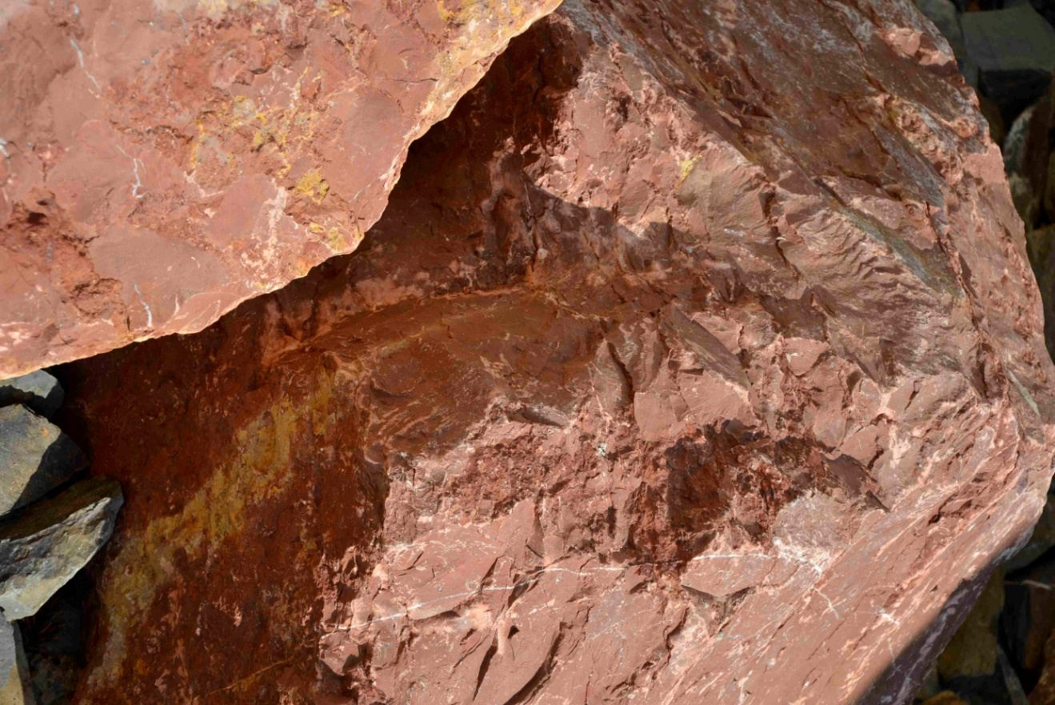
obrázek: archiv Muzea Říčany
Melafyr (mandlovec)

Jedná se o vyvřelou hornina výlevného typu, která má šedočernou, někdy i červenohnědou barvu. Hornina má bazaltové až andezitové složení karbonského stáří, proto se někdy tato hornina nazývá bazaltický andezit.
Často obsahuje takzvané mandle nebo pecky zelenavé barvy představující výplně dutin po sopečných plynech. Uvnitř dutin nacházíme nejčastější různé odrůdy křemene jako achát, křišťál, ametyst, růženín, záhnědu.
V České republice se melafyry vyskytují převážně v Podkrkonoší v okolí Kozákova, okolí Nové Paky.
lokalita: Bezděčín u Frýdštejna
stáří: karbon
Minerální složení: živce plagioklasy, pyroxen, olivín a amfibol
Použití: jako drcené kamenivo pro štěrkování cest

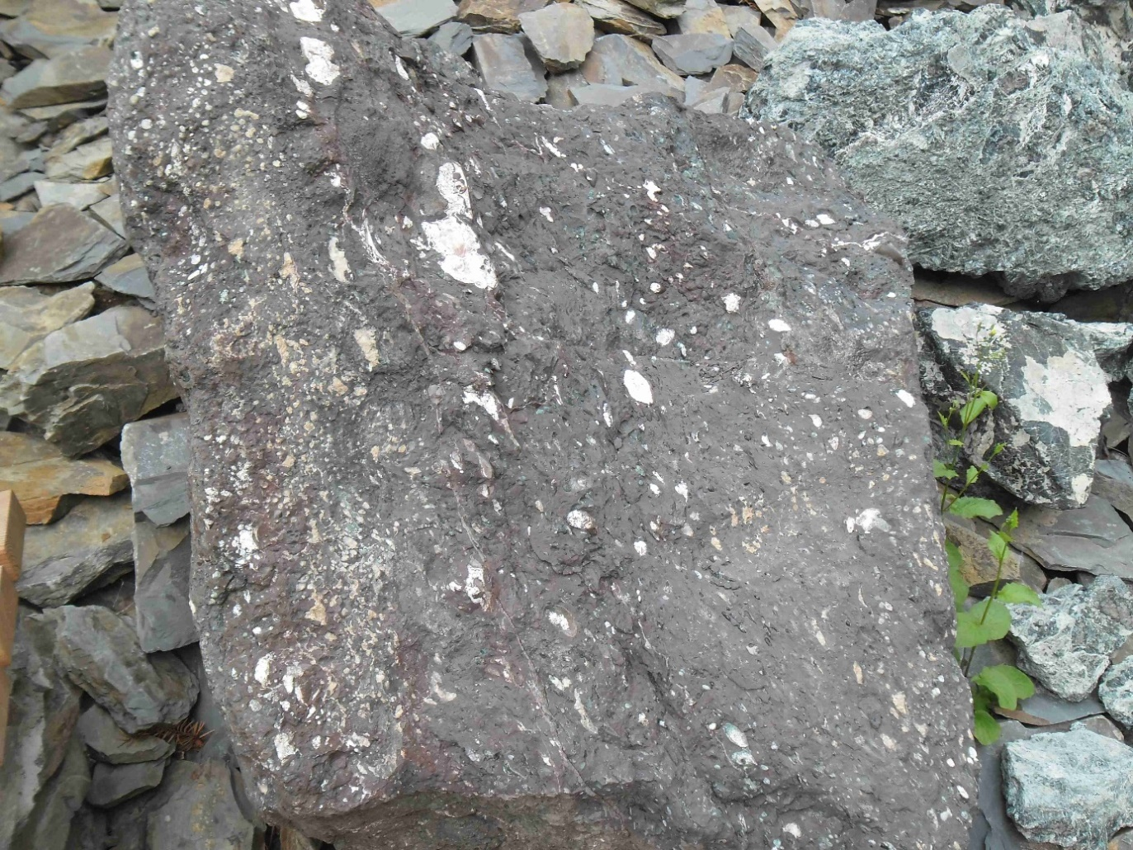
obrázek: archiv Muzea Říčany
Čedič
Čedič je odborně pojmenován jako bazalt. Je to výlevná vyvřelá hornina, pro kterou je typická sloupcovitá odlučnost. Většinou je šedý až černý. Čedič, který obsahuje více než 5% olivínu, se nazývá olivinický.
Čediče se vyskytují v České republice v Českém středohoří, kde tvoří např. vrchy Tlustec, Radobýl či památnou horu Říp nebo známou Panskou skálu u Kamenického Šenova.
Bazalty jsou nejběžnější horninou zemské kůry, tvoří dna oceánů či kontinentální trapové (plošinové) bazalty, např. oblast Columbia River v USA či Deccan v Indii.
Lokalita: smrčí u Semil
Stáří: neogén (třetihory)
Složení: pyroxeny, plagioklasy, olivín - bývá v čediči velmi hojný
Použití: jako stavební kámen a na štěrk, tavením se z něj vyrábějí např. dlažby

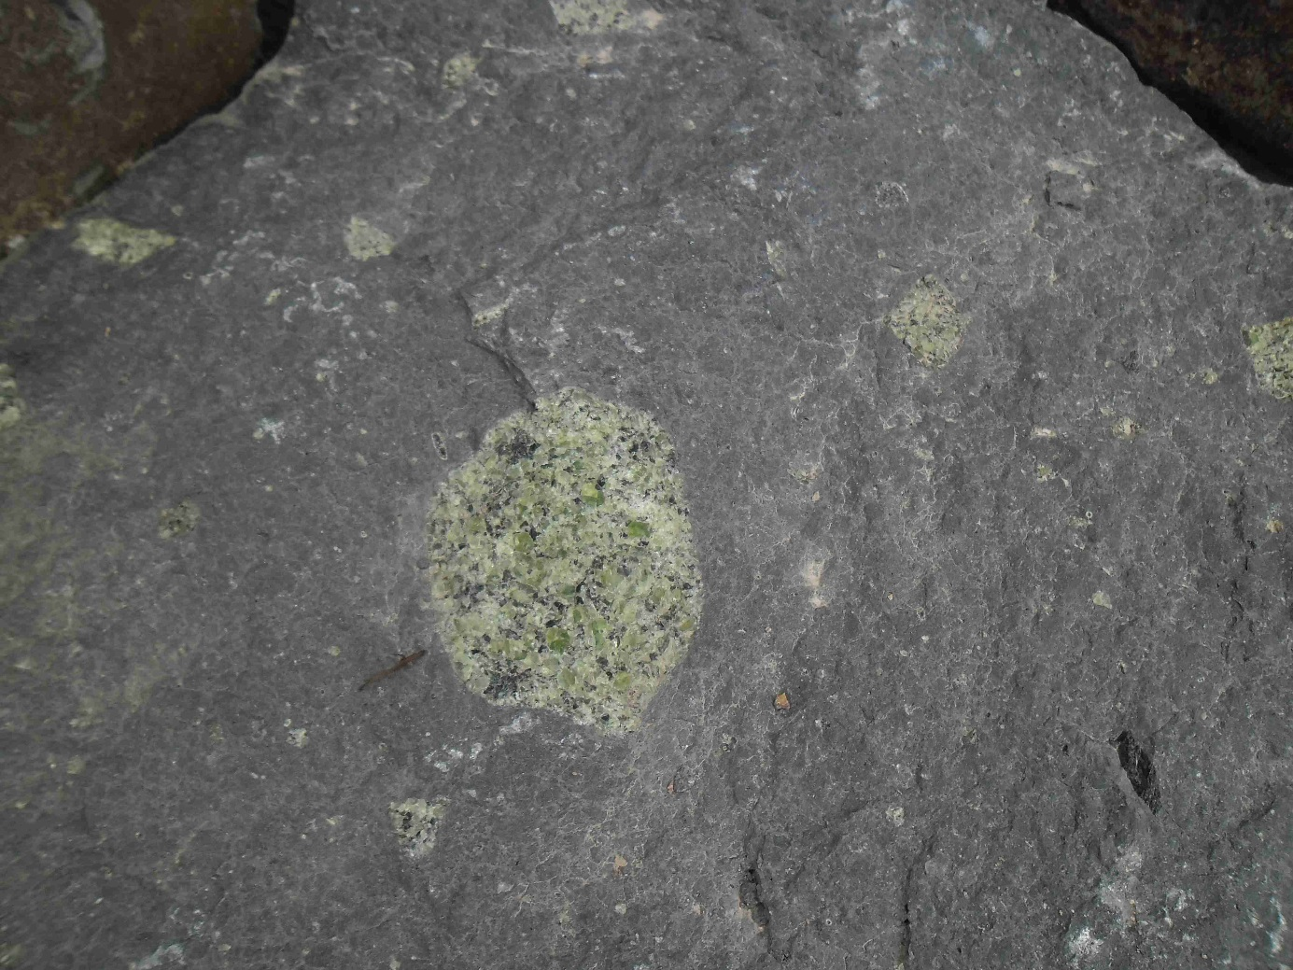
obrázek: archiv Muzea Říčany
Rula
Přeměněná hornina vzniklá za vysokého stupně regionální metamorfózy z vyvřeliny nebo sedimentu. Předpokládá se, že ruly tvoří podstatnou část hlubší kontinentální kůry.
Pokud vznikla z vyvřeliny, je to ortorula, pokud z uloženin, tak pararula.
Pro rulu je typická vrstevnatá stavba. Mohou být od jemnozrnných až po hrubozrnné.
Ruly budují většinu území Českomoravské vrchoviny. Jsou poměrně hojné oblasti jižních Čech, Krušných hor, Jeseníků nebo Krkonoš a Jizerských hor. Můžeme je najít také v Orlických horách či na Šumavě. Blízko jsou Plaňany u Kolína.
Unikát: Stébelnatá rula z nedalekých Doubravčan má výraznou stébelnatou texturu. Vznikla metamorfózou za vysokých tlaků, kdy došlo k roztavení a následné rekrystalizaci minerálů.
Složení: většinu rul tvoří převážně křemen, slída – muskovit a živce
Použití: ruly se obvykle používají na kamenivo a v menší míře i v zahradní architektuře

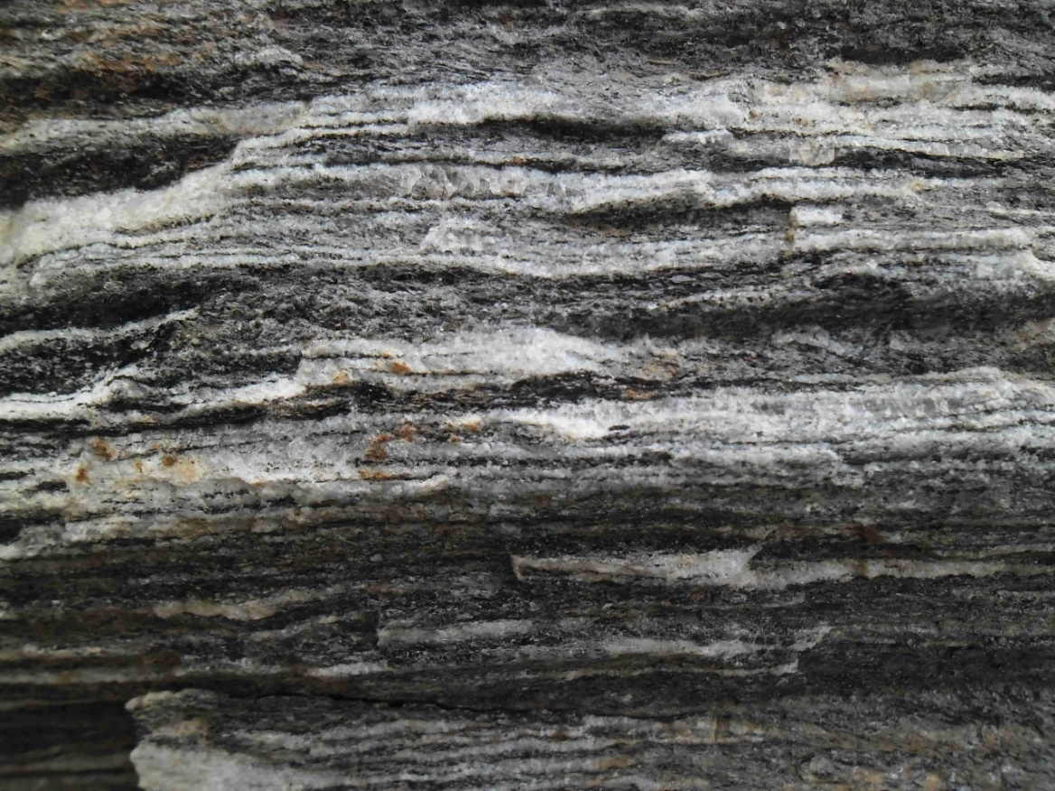
obrázek: archiv Muzea Říčany
Hadec
Hadec neboli serpentinit je zvláštní přeměněná hornina. Své jméno (v latině je had serpens) dostala hornina buď podle vzhledu - často vzniká na puklinách, které se klikatí horninou, a tak připomíná obrovského hada. Nebo jméno souvisí s tmavou, černozelenou barvou, díky které se hornina na jaře rychle prohřívá a studenokrevným živočichům usnadňuje probírání ze zimní strnulosti. Proto se na hadcích ještěrky a hadi rádi sluní.
Hadce vznikly metamorfózou v průběhu horotvorných pochodů za mimořádně vysokých teplot a tlaků. Přeměnily se z peridotitu – tmavé ultrabazické horniny. České hadce vznikaly v prvohorách v důsledku kolize zemských desek.
Nejznámější lokalita je na Českomoravské vrchovině u Mohelna, kde se na hadcích vyvinula známá Mohelenská hadcová step. Dále se nachází u Dolních a Horních Borů, Kutné Hory či Mariánských lázní.
Složení: magnetit, granát, augit, amfibol, mastek. Obsahuje chryzotil (surovina pro výrobu azbestu)
Lokalita: Bernartice u Zruče nad Sázavou
Použití: hadce se používají k výrobě drceného kamene, někdy jako dekorační kámen; hodí se k výrobě speciálních druhů betonu, které dokáží pohlcovat radiaci

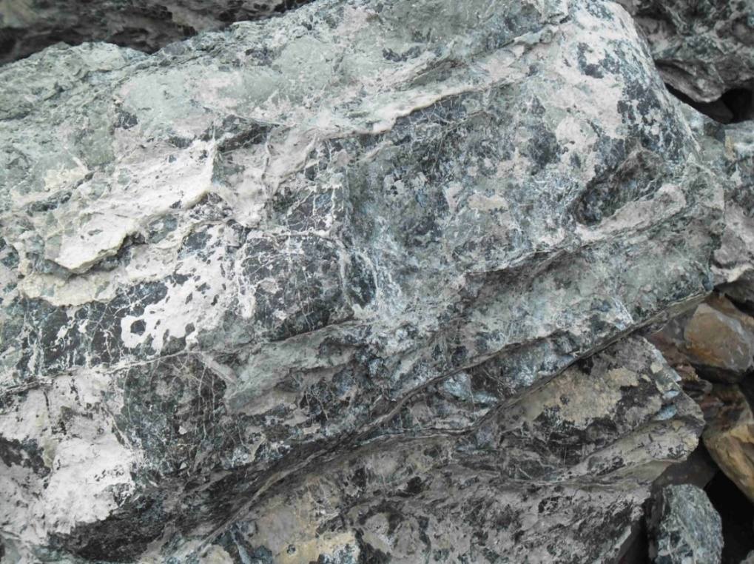
obrázek: archiv Muzea Říčany
Pískovec
Křemenný pískovec je usazená hornina. Vznikl v mělkém moři nedaleko břehu, často při ústí řek, kde je velký přínos materiálu ze souše. Jedná se o velmi dobře vytříděné sedimenty, které jsou tvořeny 90% čistě křemennými zrny. Dále obsahuje slídu, živce, karbonáty (jako pojivo). V malé míře další tvrdé minerály jako turmalín, zirkon, rutil, olivín, granáty atd.
Samotné křemenné pískovce jsou většinou křídového stáří a v České republice tvoří většinu skalních měst, kde jsou větrnou erozí vytvarovány do úžasných tvarů, jako jsou věže, brány, hřiby a jiné. Na vzorku v geoparku je patrná goethitová žilka tvořená minerálem železa.

Lokalita: Střeleč, Sobotka
Stáří: základní hmota pískovce byla usazena během křídy (část druhohor), goethit se v puklině vysrážel z roztoku patrně v paleogénu
Minerální složení: převážně křemen
Použití: jako stavební materiál nebo v sochařství

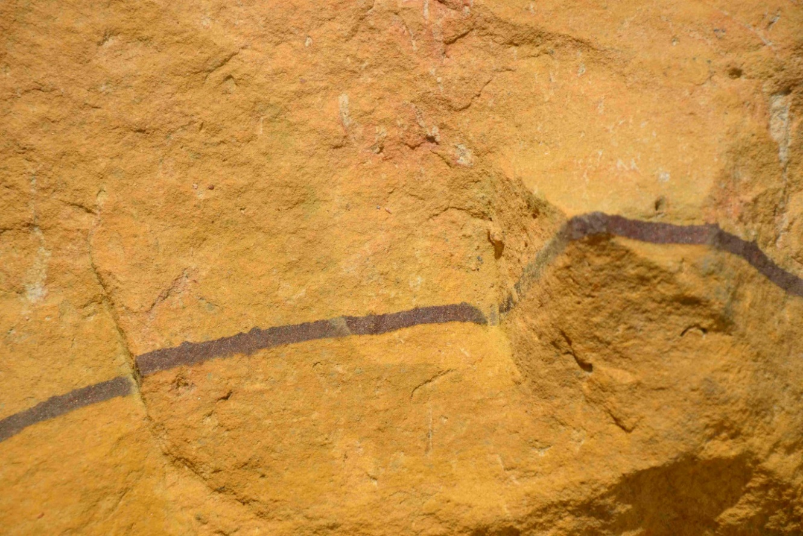
obrázek: archiv Muzea Říčany

